САНКТ-ПЕТЕРБУРГСКИЙ ГОСУДАРСТВЕННЫЙ УНИВЕРСИТЕТ
Факультет прикладной математики-процессов управления
Программа бакалавриата
“Большие данные и распределенная цифровая платформа”

ОТЧЁТ
По лабораторной работе № 2
По дисциплине “ Системное программирование в Linux”
На тему “ Обнаружение и блокировка подозрительного сетевого трафика”

Студент гр. 24Б16-пу
Пахнушева А.В
Преподаватель
Киямов Ж.У

Санкт-Петербург
2026 г.

Оглавление
1. Цель работы 3
2. Описание задачи 3
3. Теоретическая часть 4
4. Основные шаги программы 5
5. Блок схема программы 7
6. Описание программы 8
7. Рекомендации пользователя 11
8. Рекомендации программиста 11
9. Контрольный пример 12
10. Исследование 16
Вывод 16

1. Цель работы
Изучение и реализация методов мониторинга сетевого трафика и выявления потенциальных сетевых атак на основе анализа входящих пакетов.
В ходе работы были использованы следующие методы:
- перехват сетевых пакетов;
- анализ IP-заголовков и TCP-флагов;
- подсчёт количества пакетов от одного источника;
- обнаружение SYN-flood атаки;
- автоматическая блокировка подозрительных IP-адресов

2. Описание задачи
Задача состоит из следующих этапов:

1. Перехват и анализ сетевого трафика
Программа перехватывает входящие сетевые пакеты с использованием библиотеки Scapy.
Из каждого пакета извлекаются основные параметры:
- IP-адрес источника,
- размер пакета,
- TCP-флаги (в частности SYN).
Полученные данные обрабатываются в режиме реального времени.

2. Подсчёт активности по IP-адресам
Для каждого IP-адреса программа ведёт статистику:
- количество отправленных пакетов;
- количество TCP SYN-запросов;
- частоту отправки пакетов.
Счётчики периодически сбрасываются для анализа активности за ограниченный промежуток времени.

3. Установление критериев подозрительной активности
Для анализа трафика используются следующие критерии:
- превышение допустимого количества пакетов от одного IP;
- превышение количества SYN-запросов (признак SYN-flood);
- превышение допустимого размера пакета.
При превышении установленных порогов IP-адрес считается подозрительным.

4. Автоматическая блокировка IP-адресов
Если IP-адрес признан подозрительным, программа автоматически:
- добавляет его в список заблокированных;
- создаёт правило в iptables для блокировки входящего трафика от данного IP;
- выводит соответствующее сообщение в графическом интерфейсе.
Также предусмотрена возможность ручной разблокировки IP-адреса.

3. Теоретическая часть
Мониторинг сетевого трафика — это процесс анализа данных, передаваемых по сети, с целью обнаружения аномалий и обеспечения информационной безопасности.
Основные задачи мониторинга:
- выявление чрезмерной активности от одного источника;
- обнаружение попыток сетевых атак;
- предотвращение перегрузки системы;
- автоматическое реагирование на угрозы.

Обнаружение SYN-flood атак
SYN-flood — это разновидность DoS-атаки, при которой злоумышленник отправляет большое количество TCP SYN-запросов без завершения соединения.
TCP-соединение устанавливается в три этапа:
- SYN
- SYN-ACK
- ACK
Если злоумышленник отправляет множество SYN-запросов и не завершает соединение, сервер создаёт большое количество "висящих" соединений, что может привести к перегрузке.

Перехват сетевых пакетов
Для перехвата пакетов используется библиотека Scapy.
Scapy позволяет:
- анализировать заголовки IP и TCP;
- извлекать флаги и размеры пакетов;
- работать с raw-сокетами;
- реализовывать сниффер в реальном времени.

Блокировка трафика
Для блокировки подозрительных IP-адресов используется системная утилита iptables.
iptables позволяет:
- добавлять правила фильтрации;
- блокировать входящий и исходящий трафик;
- управлять политиками безопасности на уровне операционной системы.
4. Основные шаги программы
1. Загрузка и инициализация — задаются пороговые значения (MAX_PACKETS_PER_IP = 5, SYN_LIMIT = 20, MAX_PACKET_SIZE = 1500) и глобальные счётчики (packet_count, syn_count, ports_seen, times_seen, blocked_ips).
2. Запуск GUI — создаётся окно с кнопками Start/Stop, блоком настроек Settings, полем логов и списком заблокированных IP с кнопкой «Unblock selected».
3. Запуск сниффера — по кнопке Start в отдельном потоке запускается sniff_loop(), который циклически вызывает sniff() с таймаутом 1 секунда, пока активен флаг sniffer_running.
4. Обработка пакета — packet_handler() получает каждый пакет, проверяет наличие IP-слоя, пропускает уже заблокированные IP и передаёт пакет в detect_threat().
5. Анализ угрозы — detect_threat() последовательно выполняет 5 проверок:
- размер пакета > MAX_PACKET_SIZE
- количество пакетов от IP > MAX_PACKETS_PER_IP
- число SYN-запросов > SYN_LIMIT
- число уникальных портов за WINDOW_SECONDS секунд ≥ PORT_THRESHOLD (port scan)
- число пакетов за WINDOW_SECONDS секунд ≥ REPEAT_THRESHOLD (repeated requests)
6. Блокировка — при результате "BLOCK" вызывается block_ip(): выполняется команда iptables -A INPUT -s <IP> -j DROP, IP добавляется в blocked_ips и отображается в Listbox.
7. Логирование — каждое событие через log_event() записывается в список logs и выводится в текстовое поле GUI с временной меткой.
8. Изменение настроек — кнопка Apply вызывает apply_settings(), которая валидирует введённые значения и обновляет пороги на лету без перезапуска.
9. Разблокировка — кнопка «Unblock selected» вызывает unblock_selected_gui(): для выбранных IP выполняется iptables -D и они удаляются из списка и множества blocked_ips.
10. Остановка — кнопка Stop сбрасывает sniffer_running = False, цикл в sniff_loop() завершается.

5. Блок схема программы
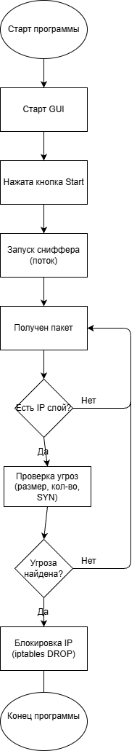
рис. 1 Блок-схема

6. Описание программы
Программа реализована на языке Python и представляет собой графический сетевой монитор с автоматической системой обнаружения и блокировки подозрительных IP-адресов.
Программное обеспечение объединяет:
- Перехват сетевого трафика
- Анализ активность IP-адресов
- Детекцию сетевых аномалий
- Автоматическое управление правилами брандмауэра
Основные функции программы
Таблица 1 описание функций
Метод | Тип возвращаемого значения | Описание
start_gui() | None | Инициализирует графический интерфейс программы, создаёт главное окно, кнопки управления и поле для отображения логов.
start_sniffer() | None | Запускает процесс перехвата сетевого трафика в отдельном потоке и устанавливает флаг работы сниффера.
stop_sniffer() | None | Останавливает процесс мониторинга, изменяя состояние флага работы сниффера.
sniff_loop() | None | Основной цикл перехвата пакетов. Вызывает функцию sniff() библиотеки Scapy для  анализа вх. траффика
packet_handler(packet) | None | Обрабатывает каждый полученный пакет, извлекает IP-адрес источника, анализирует размер и TCP-флаги, обновляет счётчики.
detect_threat(packet) | str | Проверяет превышение установленных пороговых значений для пакета: размер пакета, количество пакетов от IP, число SYN-запросов, сканирование портов (port scan) и частота повторных запросов в скользящем окне WINDOW_SECONDS. Возвращает строку “BLOCK” при угрозе или “OK” в противном случае.
block_ip(ip) | None | Добавляет IP-адрес в список заблокированных и создаёт правило в iptables для блокировки входящего трафика.
unblock_selected_gui() | None | Считывает выделенные IP-адреса из Listbox, выполняет для каждого команду iptables -D и удаляет IP из множества blocked_ips.
log_event(message) | None | Выводит текстовое сообщение в окно логов графического интерфейса.
apply_settings() | None | Читает значения из полей ввода окна Settings, валидирует и применяет новые значения MAX_PACKETS_PER_IP, SYN_LIMIT, MAX_PACKET_SIZE. Отображает статус в GUI.

7. Рекомендации пользователя
Для корректного выполнения программы следуйте шагам:
- Запуск программы в linux sudo python3 traffic.py
- Нажмите кнопку start для начала мониторинга
- При превышении установленных лимитов IP-адрес автоматически блокируется.
- После завершения работы рекомендуется проверить список правил: sudo iptables -L

8. Рекомендации программиста
Для корректной работы необходим python 3.10+, а также установлены библиотеки:
- Scapy: для перехвата и анализа сетевых пакетов. Позволяет работать с IP и TCP заголовками, анализировать флаги SYN и размер пакетов. Требует запуска программы с административными правами.
- Tkinter: для создания графического интерфейса. Используется для построения окна управления, кнопок запуска и остановки сниффера, а также поля вывода логов.
- Threading: для запуска перехвата трафика в отдельном потоке. Это необходимо, чтобы процесс sniff() не блокировал графический интерфейс.
- Subprocess : для выполнения системных команд добавления и удаления правил в iptables.

9. Контрольный пример
Запуск программы: sudo python3 traffic.py

Главное окно программы:
Вверху - кнопки Start и Stop для управления анализом трафика
Снизу - три области:
  - Логи - показывает события программы (пакеты, блокировки, ошибки).
  - Список заблокированных IP - тут будут появляться все IP, которые мы заблокировали.
  - Настройки — можно менять:
    - Max Packets Per IP
    - SYN Limit
    - Max Packet Size
После изменения нажимаем Apply, чтобы обновить настройки.
В процессе работы список logs будет заполнятся заблокированными IP

Чтобы разблокировать IP нужно в списке blocked IPs выбрать нужный IP и нажать кнопку Unblock selected

Для остановки анализа нажимаем Stop

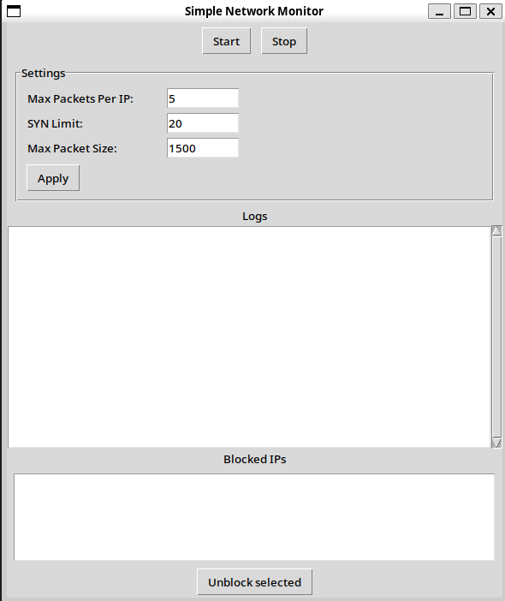
рис.1 Начальное окно программы
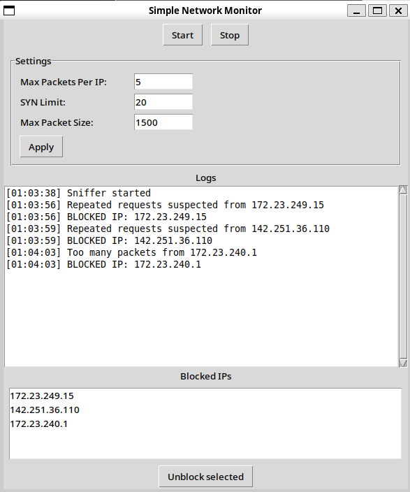
рис.2 сканирование пакетов
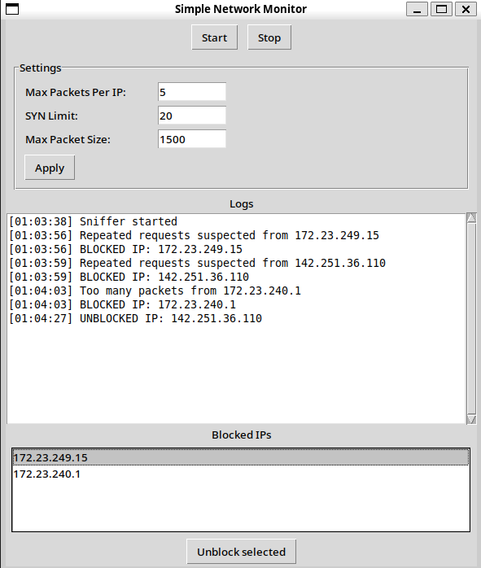
рис.3 Разблокированный Id

10. Исследование
В данной работе реализована исследовательская часть, направленная на изучение поведения сетевого трафика и выявление признаков подозрительной активности. В рамках лабораторной работы проводилось наблюдение за сетевыми пакетами, проходящими через выбранный сетевой интерфейс, с использованием библиотеки Scapy.
На основе анализа собранных данных исследовалось влияние различных параметров обнаружения - максимального размера пакета, порога количества портов и порога повторяющихся запросов - на эффективность выявления потенциально вредоносного трафика.
В ходе экспериментов моделировались различные сценарии, включая нормальный трафик, а также имитацию атак, таких как порт-сканирование, повторные запросы и передача слишком больших пакетов. На основании полученных результатов были определены оптимальные пороговые значения, обеспечивающие баланс между ложными срабатываниями и полнотой обнаружения.
Таким образом, работа позволила исследовать закономерности сетевого трафика и продемонстрировала возможность эффективного обнаружения подозрительных пакетов с использованием простых эвристических правил, реализованных в разработанной программе.

Вывод
В ходе выполнения лабораторной работы была разработана программа для мониторинга сетевого трафика и автоматического обнаружения подозрительной активности.
В процессе работы были изучены принципы перехвата сетевых пакетов, особенности анализа IP- и TCP-заголовков, а также методы выявления аномалий на основе статистических показателей (количество пакетов, число SYN-запросов, размер пакета).
Была реализована система автоматической блокировки IP-адресов с использованием механизмов брандмауэра операционной системы. Это позволило объединить анализ трафика и механизм реагирования в едином программном решении.
Дополнительно был разработан графический интерфейс, обеспечивающий удобное управление процессом мониторинга и наглядное отображение событий в режиме реального времени.
В результате работы получены практические навыки:
- работы с библиотекой Scapy для анализа сетевого трафика;
- реализации многопоточности в Python;
- взаимодействия с системными утилитами;
- разработки приложений с графическим интерфейсом.
Таким образом, поставленная цель была достигнута, а разработанная программа демонстрирует возможность реализации базовой системы обнаружения сетевых атак на прикладном уровне.
Исходный код:

